5 ТЕСТИРОВАНИЕ

5.1 Тест-требования

Тест-требования, которые необходимо выполнить, после разработки десктопного приложения:

* проверить, что при получении строки через UDP протокол происходит правильное обнаружение номера метки;
* проверить, что при повторном пересечении рамки за время, указанное пользователем, повторная запись не будет добавляться;
* проверить, что при повторном пересечении рамки происходит правильный подсчёт кругов.

5.2 Тест-план

Тест план представлен в таблице 1.

Таблица 1 – Тест план

|  |  |  |
| --- | --- | --- |
| Тестовый пример: 1 | Номер тест требования: 1 | |
| Описание теста: проверка правильного обнаружения номера метки из строки, получаемой через UDP протокол. | | |
| Входные данные: Приложение «RefereeHelper»; Чип для считывания; Рамка для передачи номера чипа. | | Ожидаемые выходные данные: полученный номер чипа в столбце «Номер чипа», соответствующий реальному номеру чипа. |

Продолжение таблицы 1

|  |  |  |
| --- | --- | --- |
| Сценарий:   * Запустить приложение; * Нажать на вкладку «Тайминг»; * Включить переключатель «Считывание чипов»; * Подвести чип к рамке считывания. | | |
| Тестовый пример: 2 | Номер тест требования: 2 | |
| Описание теста: проверка того, что при повторном пересечении рамки спортсменом, запись не будет добавляться в течении времени, указанным пользователем. | | |
| Входные данные: приложение «RefereeHelper»; Чип для считывания; Рамка для передачи номера чипа. | | Ожидаемые данные: одна новая запись в таблице тайминг. |
| Сценарий:   * Запустить приложение; * Нажать на вкладку «Тайминг»; * Включить переключатель «Считывание чипов»; * Установить время считывания чипа на 60 секунд; * Подвести чип к рамке считывания несколько раз. | | |
| Тестовый пример: 3 | Номер тест требования: 3 | |
| Описание теста: проверка правильного подсчёта кругов при повторном пересечении рамки. | | |
| Входные данные: не заполненные таблицы для стартового протокола. | | Ожидаемые данные: две записи с очередным количеством кругов. |

Продолжение таблицы 1

|  |
| --- |
| Сценарий:   * Запустить приложение; * Нажать на вкладку «Тайминг»; * Включить переключатель «Считывание чипов»; * Установить время считывания чипа на 5 секунд; * Подвести чип к рамке считывания; * Подождать пять секунд; * Подвести чип к рамке считывания. |

По этому тест плану можно эффективно и быстро проверить все тест требования.

5.3 Результаты тестирования

* Входные данные: метка с номером: «A0000006888». Выходные данные: запись в базе данных с номером чипа и текущим временем. Результаты показаны на рисунке 6.

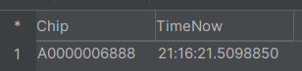

Рисунок 6 – Результат тестирования 1 тестового примера

* Входные данные: метка с номером: «A0000006888». Выходные данные: запись в базе данных с номером чипа и текущим временем. Результаты показаны на рисунке 7.



Рисунок 7 – Результат тестирования 2 тестового примера

* Входные данные: метка с номером: «A0000006888». Выходные данные: две записи в базе данных с номером чипа, текущим временем и количеством пройдённых кругов. Результаты показаны на рисунке 8.

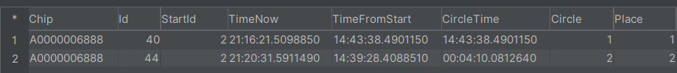

Рисунок 8 – Результат тестирования 3 тестового примера

По итогам тестирования были выполнены все тест-требования.